Dhr. H.C.M. van Bueren

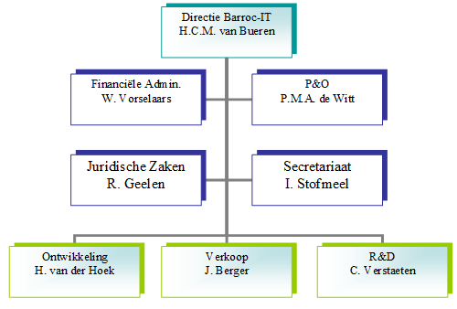Het bedrijf Barroc-IT is een software ontwikkelingsbedrijf dat verschillende applicaties aanbiedt in de richting van educatie: StudentTracker en Evictus. Zie barroc.radiusdev.nl.  
Als directeur van Barroc-IT zal ik jullie het een en ander vertellen over hoe ons bedrijf in elkaar zit. (Hiervoor gebruikt de directeur het onderstaande diagram.) Wij hebben drie onafhankelijke afdelingen, zijnde: Ontwikkeling, Verkoop en R&D (Research & Development).

Deze laatste afdeling staat niet in contact met onze externe klanten maar ontwikkelt en test nieuwe producten die wij op hun advies kunnen inzetten voor onze externe klanten. De afdeling R&D praat met de software-ontwikkelaars van de afdeling Ontwikkeling.

De afdeling Ontwikkeling ontwerpt en bouwt het softwareproduct op basis van de specificaties van onze externe klant.

De afdeling Verkoop is verantwoordelijk voor het werven van externe klanten en is het eerste aanspreekpunt voor onze klant. Accountmanagers koppelen wij aan de externe klant zodat ze in principe één aanspreekpunt binnen ons bedrijf hebben.

Boven deze drie afdelingen hebben we nog de afdeling Finance, P&O (Personeel en Organisatie), Juridische zaken en mijn Secretariaat. Het Secretariaat biedt administratieve ondersteuning aan de verschillende afdelingsdirecteuren. Ook verzorgt deze afdeling de in- en uitgaande post.

De afdeling Juridische zaken zorgt voor de begrenzing van de aansprakelijkheid bij het ontwikkelen van SAP-oplossingen. Het kan natuurlijk nooit zo zijn dat Barroc-IT aansprakelijk wordt gesteld voor geleden schade na het invoeren van onze software.

De afdeling P&O is verantwoordelijk voor het aannemen en ontslaan van personeel. Daarnaast is deze afdeling verantwoordelijk voor het uitvoeren en controleren van de centrale arbeidsovereenkomst, die voor onze branche van toepassing is. Ook begeleidt deze dienst onze eigen werknemers indien deze aangeven naar een andere (interne) job te willen overstappen.

De afdeling Finance zorgt voor de geldstroom binnen het bedrijf. Zij verzorgt de crediteuren- en debiteurenboekhouding, de jaarafrekening en de betaling van de salarissen. Bovendien bepaalt ze of een toekomstige klant voldoende kredietwaardig is waarna we verder in onderhandeling kunnen gaan met deze klant.

Met betrekking tot de huisstijl heb ik bepaalde eisen. Wat betreft de vormgeving is het van belang dat de stijl van de huidige website wordt gehanteerd, http://barroc.radiusdev.nl.